Si alors :

- Aucune des réponses ci-dessus

Si alors :

- Aucune des réponses ci-dessus

Si alors :

Si on a :

Si on a :

Si alors :

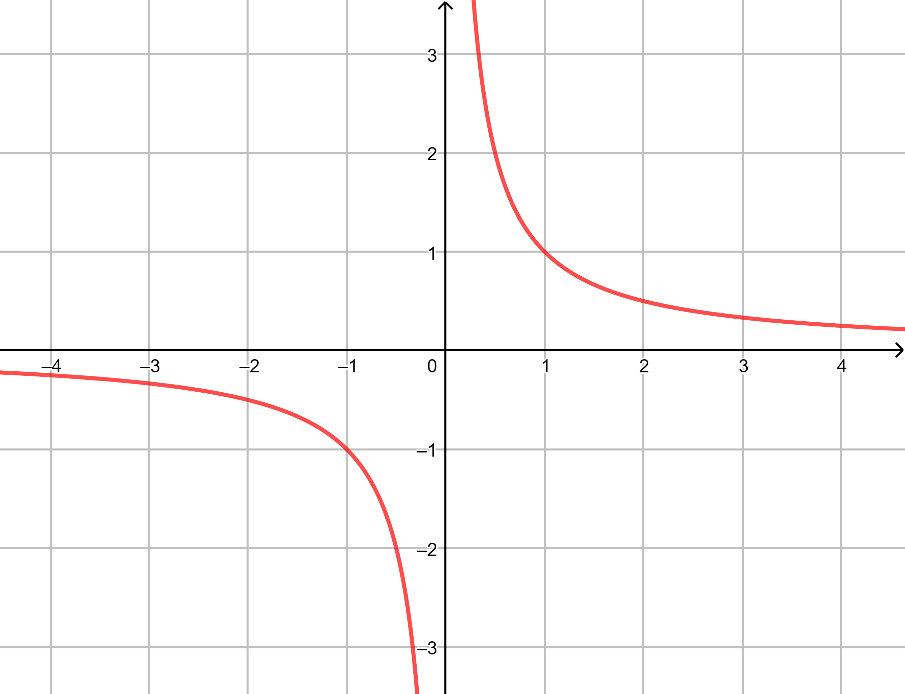

La fonction représentée ci-dessus est :
- Strictement décroissante sur ℝ
- Strictement décroissante sur ℝ*
- Strictement décroissante sur ℝ* –
- Strictement décroissante sur ℝ* ⁺

La fonction représentée ci-dessus :
- S’annule en
- Ne s’annule jamais
- N’est pas définie en 0
- Est définie sur ℝ* ⁺ et sur ℝ* –
Quel est l’ensemble des réels x qui vérifient : ?

Quel est le sens de variation de la fonction carrée sur : ?
- Croissante
- Décroissante
- Décroissante puis croissante
- Aucune des réponses ci-dessus

La propriété « si x < y alors x² < y² » est vraie si :

- Quels que soient x et y

Soit f une fonction strictement croissante sur [–5 ; 0] puis strictement décroissante sur [0 ; 5]
- f admet 1 maximum
- f admet 1 minimum
- f (–2) < f (2)
- f (–1,9) < f (–1,7)

Lesquelles de ces fonctions ne sont pas définies sur ℝ ?

Déterminer l'ensemble des réels x vérifiant l'inégalité :
- [4 ; 36]
- [2 ; 6]
- [–6 ; –2] et [2 ; 6]
- [–6 ; –2]
Lesquelles de ces fonctions ne sont pas définies sur [–2 ; 4] ?

On a : .
A quel intervalle x appartient-il ?
- [–1 ; 3]
- [–1 ; 0[ ∪ ]0 ; 3]
- [–3 ; 1]
- [–3 ; –1]

Peut-on avoir ?
- Oui, sur ℝ* –
- Oui, si x < 1
- Non
- Aucune des réponses ci-dessus

